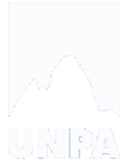

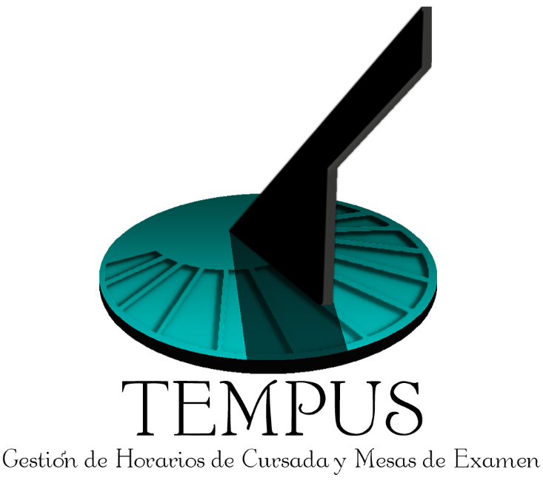

CU13 – Buscar aula

TEMPUS



Un Caso de Uso es una secuencia de interacciones que se desarrollarán entre un sistema y sus actores en respuesta a un evento que inicia un actor principal sobre el propio sistema.

Estos ilustran los requerimientos del sistema al mostrar como reacciona una respuesta a eventos que se producen en el mismo

Las Realizaciones de los Casos de Uso se llevan a cabo como resultado de un caso de uso específico. La realización del caso de uso debe cumplir con los requerimientos establecidos y debe reflejar el comportamiento de su caso de uso correspondiente. Este artefacto se halla dentro del Modelo de Diseño reflejando los productos de trabajo relacionados con el caso de uso pero que pertenecen a dicho modelo. Estos productos de trabajos relacionados consisten en los diagramas de comunicación y secuencia que expresan el comportamiento del caso del uso en términos de objetos de colaboración, y dichos diagramas deben elaborarse haciendo uso de (UML).

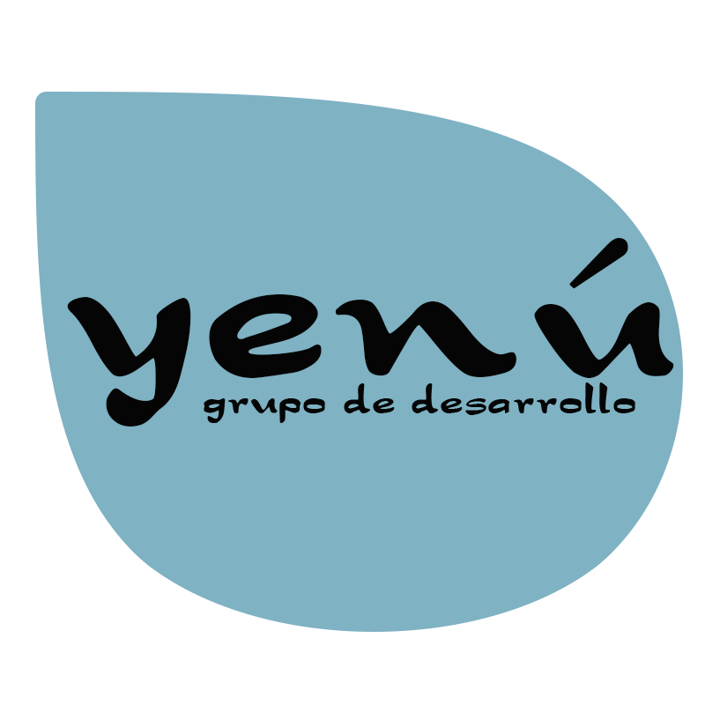

Tabla de contenido

Descripción 4

Actores del CU 4

Precondiciones 4

Flujo de Eventos Normal 4

Poscondiciones 4

Flujo de Eventos Alternativo 4

Diagramas Asociados 4

Diagrama de Casos de Uso 5

Diagrama de Secuencia 5

Diagrama de Colaboración 5

Diagrama de Estados 5

CU13 – Buscar aula

Descripción

El objetivo del caso de uso es realizar la búsqueda de un aula. Este caso de uso se relaciona con los casos de uso borrar y modificar aula. Además, puede ser invocado por todos los actores del sistema.

Una característica importante de este caso de uso es que se puede invocar desde el sitio web del sistema Tempus. En el caso del Administrador y Secretaría Académica se otorga el acceso desde el sitio web.

Actores del CU

1. Administrador.
2. Secretaría Académica.

Precondiciones

Se debe haber accedido al sistema Tempus. En el caso del Administrador y Secretaría Académica mediante el ingreso al sistema. Para el caso del actor Público abriendo la aplicación en un dispositivo móvil.

Flujo de Eventos Normal

## Página web

1. El actor selecciona “Aulas” en la Interface Usuario.
2. La Interface Usuario despliega la Pantalla Buscar Aula.
3. La pantalla Buscar Aula se despliega. Esta pantalla contiene el campo Sector (desplegable) y el Nombre (desplegable) para realizar la búsqueda.
4. El actor presiona “Buscar” en la Pantalla Buscar Aula.
5. La Pantalla Buscar Aula envía el evento “Buscar” al Manejador Aula.
6. El Manejador Aula solicita buscar un Aula
7. Aula solicita buscar (sector y nombre) a la Interface Base de Datos.
8. La interface Base de Datos solicita buscar (sector y nombre) a la Base de Datos.
9. La Base de Datos devuelve resultado de la búsqueda a la Interface Base de Datos.
10. La Interface Base de Datos devuelve resultado de la búsqueda a Aula
11. Aula envía un arreglo a Manejador Aula.
12. El Manejador Aula solicita desplegar Pantalla Resultado Buscar Aula.
13. La pantalla Resultado Buscar Aula se despliega. Esta pantalla contiene una tabla donde se muestra: Sector y Nombre del aula.
14. El caso de uso finaliza.

Poscondiciones

La instancia del caso de uso termina cuando el sistema muestra los resultados del aula buscada.

Flujo de Eventos Alternativo

Paso 12 – No se han encontrado resultados:

1. El Manejador Aula solicita desplegar Pantalla Resultado Buscar Aula.
2. La Pantalla Resultado Buscar Aula muestra el mensaje: “No se han encontrado resultados para los criterios ingresados”.

Diagramas Asociados

Diagrama de Casos de Uso

Se observa a continuación una extracción del diagrama de casos de uso del sistema. Se puede ver como los actores interactúan con el presente caso de uso y la relación que este tiene con el caso de uso ingresar al sistema.

Diagrama de Secuencia

En esta sección se observa el diagrama de secuencia correspondiente al flujo principal para el presente caso de uso.

Diagrama de Colaboración

Un diagrama de colaboración, se puede decir que es una forma alternativa al diagrama de secuencias a la hora de mostrar un escenario.

Este tipo de diagrama muestra las interacciones que ocurren entre los objetos que participan en una situación determinada. A diferencia del diagrama de secuencia, el diagrama de colaboración se enfoca en la relación entre los objetos y su topología de comunicación. En estos diagramas los mensajes enviados de un objeto a otro se representa mediante flechas, acompañado del nombre del mensaje, los parámetros y la secuencia del mensaje.

El diagrama de colaboración que se muestra a continuación contiene la comunicación entre los objetos cuando se realiza el proceso de importación de mesas de examen. Corresponde al flujo principal del caso de uso.

Diagrama de Flujo de evento

El diagrama de flujo de evento, representan los pasos del caso de uso y el flujo de ejecución mediante flechas que conectan los puntos de inicio y de fin del proceso.